**Η ΠΑΡΑΓΡΑΦΟΣ** 19-01-2023

**Παράγραφος** είναι ένα κομμάτι λόγου στο οποίο αναπτύσσεται  **μια και μόνη** σκέψη, άποψη ή ιδέα.

Επομένως σε ένα κείμενο **όσα είναι** τα κομμάτια του κειμένου, οι παράγραφοι, **τόσες είναι** και οι σκέψεις, οι ιδέες που αναπτύσσονται.

Ένα κείμενο δεν είναι τίποτε άλλο από μια σειρά παραγράφων που συνδέονται, δένονται μεταξύ τους και αναπτύσσουν ένα θέμα από όλες τις πλευρές.

 ● Αφού αριθμήσεις τις παραγράφους του παρακάτω κειμένου , γράψε

**έναν τίτλο** για καθεμία από αυτές.



**ΕΛΙΑ : Από τον ελαιώνα … στο ελαιοτριβείο**

    Το μάζεμα της ελιάς γίνεται τους μήνες Οκτώβριο, Νοέμβριο και Δεκέμβριο ανάλογα με την περιοχή και το είδος της ελιάς. Ό Όταν ωριμάσει ο καρπός οι εργάτες στρώνουν γύρω γύρω από το δέντρο μεγάλα πανιά και με βέργες ή κτένες ρίχνουν τον καρπό. Κάποιες από τις ελιές που πέφτουν, συνήθως τις πιο μεγάλες, τις ξεχωρίζουν και τις βάζουν σε πλαστικά τελάρα για να τις πουλήσουν στον έμπορο. Τις υπόλοιπες τις βάζουν σε σακιά και τα πηγαίνουν στο ελαιοτριβείο. Εκεί ζυγίζονται οι ελιές , μετά πλένονται με ειδικό μηχάνημα και διαχωρίζεται ο καρπός από τα φύλλα . Έπειτα οι ελιές πολτοποιούνται. Α Από τη μία μεριά το λάδι που βγαίνει περνάει από διάφορα φίλτρα και βγαίνει το καθαρό ελαιόλαδο. Από την άλλη μεριά βγαίνει ο πυρήνας της ελιάς που τον χρησιμοποιούμε για σαπούνι και για ζωοτροφές. Το χρώμα του ελαιόλαδου είναι συνήθως πρασινωπό. Η Η πατρίδα μας βγάζει πολύ καλής ποιότητος λάδι. Φημισμένα ελαιόλαδα είναι της Κρήτης, της Χαλκιδικής, της Μυτιλήνης και της Καλαμάτας .

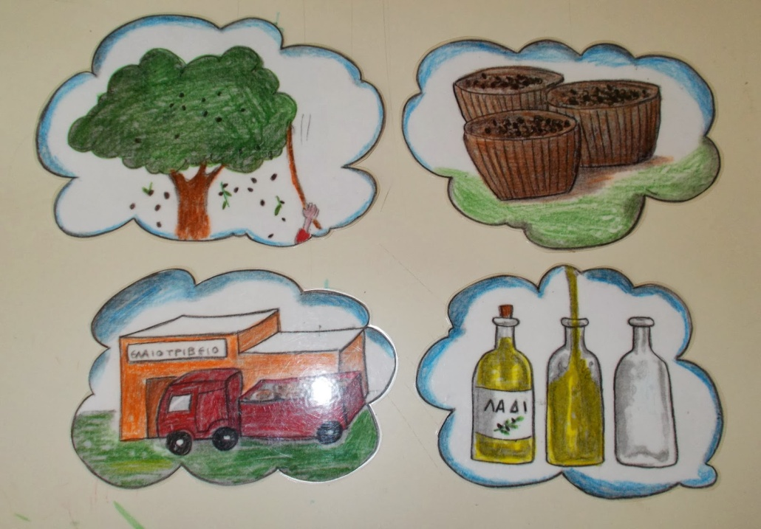 **Από τον ελαιώνα… στο ελαιοτριβείο**

___________________________________________________________

___________________________________________________________

___________________________________________________________

___________________________________________________________

___________________________________________________________

___________________________________________________________

___________________________________________________________

___________________________________________________________

**Γ + Ο =** « Η ελιά εμφανίστηκε για πρώτη φορά … … τους αρχαιότερους πολιτισμούς. » **Σελ. 35 (Β.Μ.)**